Выставка творческого объединения «Мастерская радости» для посетителей центра общения старшего поколения в Лотошино

25 мая 2023 года

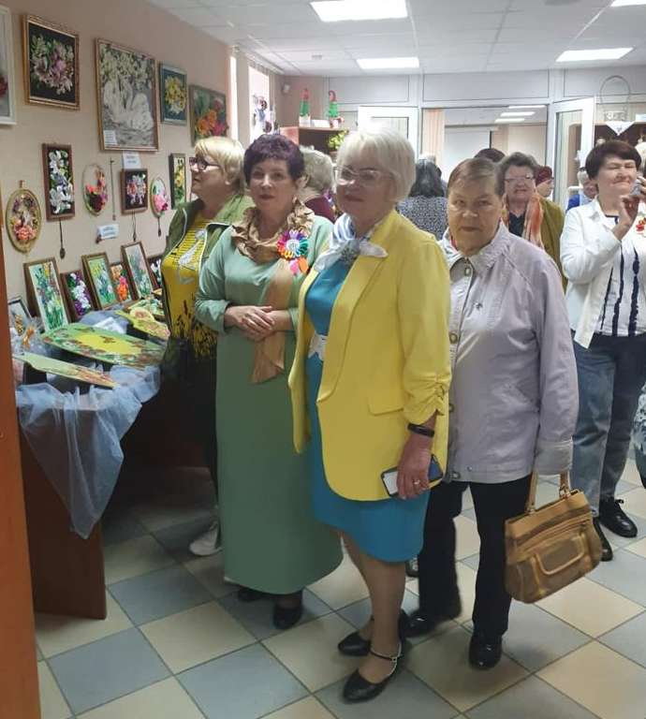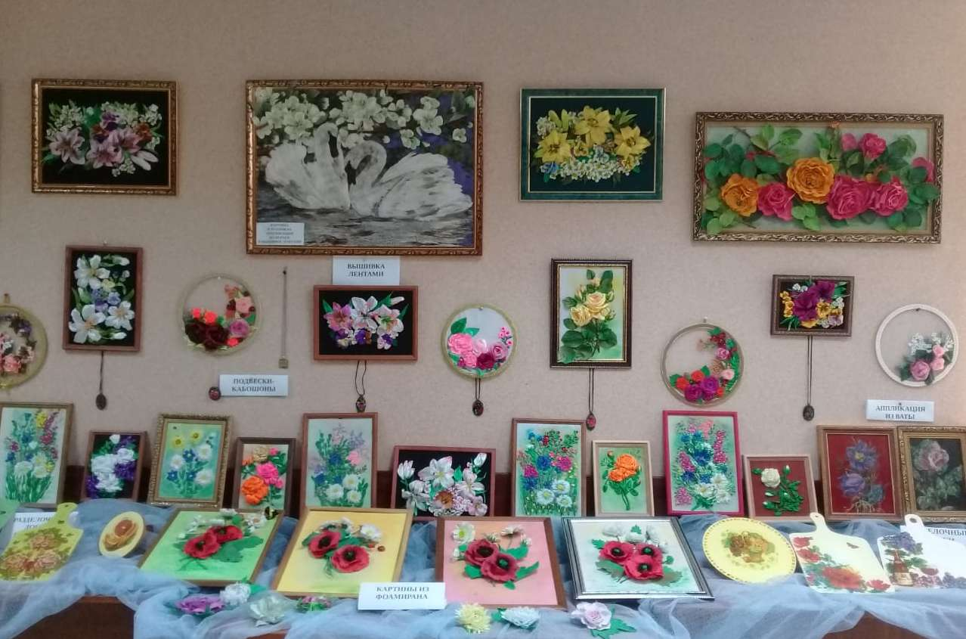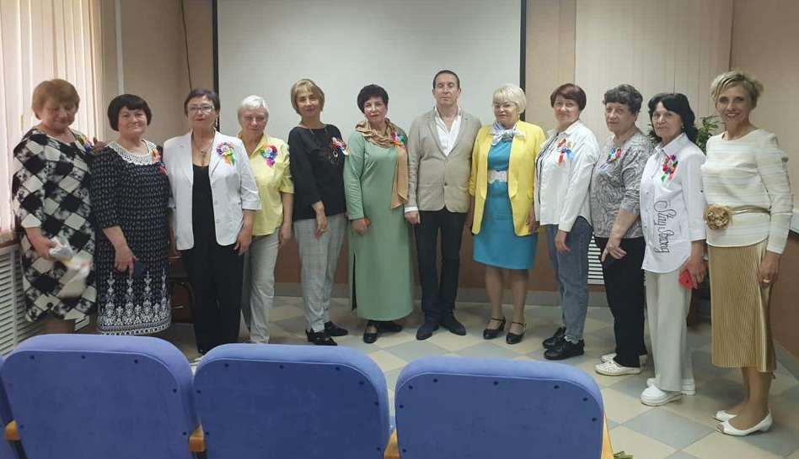Проект Социального фонда по открытию Центров общения старшего поколения находит поддержку среди пожилых граждан. Граждане старшего возраста смотрят в будущее с большими перспективами, планируют долгую, полноценную и богатую на события жизнь. Потребность в самовыражении присуща любому поколению. Но в старшем возрасте для многих творчество становится окном в мир, предметом приложения души. Творчество невозможно без общения и обогащения опытом. Для людей старшего поколения крайне важно общение и творческая реализация. Центр общения в Лотошино дает такую возможность, а также оказывает полезный социальный эффект на своих гостей. В городском округе Лотошино огромное количество пожилых талантливых людей, которым центр помогает раскрыться. Сотрудники Филиала № 9 Отделения Социального фонда России по г. Москве и Московской области поддержали интерес к работам своих гостей и предложили провести выставку работ творческого объединения «Мастерская радости». Руководит творческим объединением Татьяна Хорькова. В выставке приняли участие 12 членов творческого объединения, среди которых, в том числе, и активисты Центра. Экспонаты выставки поразили разнообразием техник исполнения. Все работы отличаются самобытностью и оригинальностью. За три года существования творческого объединения его участники создали более 167 работ, выполненных в 38 различных техниках. Здесь были представлены все виды декоративного творчества: от традиционных вышивок и аппликаций до эксклюзивных канзаши и декупажа. Среди работ представлены текстильные броши и колье, букеты из фоамирана, топиарии, плетеные изделия из ротанга, мыло ручной работы, текстильные куклы, декоративные пасхальные яйца, корзины из джута, картины в технике аппликации из перьев, вышивки лентами и другие. Все экспонаты заслуживают внимания, имеют собственную ценность. Работы земляков произвели неизгладимое впечатление на посетителей выставки. Среди приглашенных гостей в мероприятии приняли участие заместитель главы администрации городского округа Лотошино Алексей Куликов и заместитель председателя Совета ветеранов городского округа Лотошино Екатерина Уколова. Выступление Игоря Локшина и дуэта «Подруженьки» украсило мероприятие. Мастер-класс по вышивке лентами заинтересовал аудиторию выставки. Директор Филиала Людмила Тарасова выразила благодарность за предоставленные работы и отметила, что «мы стараемся развивать интерес пожилых граждан к творчеству, вовлекать их в ряды увлеченных рукоделием». Проведение выставки направлено на поддержание творческой активности и развитие талантов пожилых людей. Выставка - это великолепная возможность собрать пожилых людей вместе и поднять их эмоциональный фон. Посетители выставки найдут для себя много новых идей, пополнят свой багаж секретами мастерства. Проведение подобных выставок - это не только зрелище, но и способ поддержать наших пенсионеров. Подобные выставки сохраняют и возрождают традиции народного творчества и дарят хорошее настроение ее посетителям.

